Bovše – zgodovinski pogled 700 let nazaj - do leta 1319
(Milena Delčnjak)

Leto 1319 – Bovše z imenom Föss
Prvi pisani zapis o Bovšah, tedaj pod imenom Föss, sega v leto 1319, torej natanko 700 let nazaj. Za lažjo predstavo o lokaciji je smiselno pogledati na zemljevid Bovš v Franciscejskem katastru iz leta 1825. Takrat so - kot prikazuje katastrska slika- temu istemu delu sedanjih Bovš rekli Woss, nahaja se pa tam, kjer so danes(zapisano po vrsti) domačije Bovše 16a, Bovše 16 in Bovše 17 (domačijaKrameršek, danes razdeljena po priimkih Delčnjak, Rihtar in Štunf) ter Bovše 18 (domačija Pecej, danes priimek Kovačič).
Da je vas Föss ležala prav tu, ni slučaj. Verjetno je lokacija vasi Fössbila izbrana zaradi pogleda na oba tedanja bližnja gradova, ki ju že dolgo ni več, do katerih se je, ne glede na izbrano pot, peš prišlo zelo hitro. Namreč, v ozadju danes t.im. Pecejevega hriba sta vidna naslednja dva manjša hriba; prvi hrib je v Gradišču – na njem je včasih stal grad Miltenberg(Mlada Gora) – drugi hrib pa je Tomaž nad Vojnikom, kjer danes stoji cerkvica-kapelica Svetega Tomaža, ki je bila iz ruševin nekdanjega gradu z delom Ivana Jošta (po domače Malej), ki je bil posestnik grajskega hriba, in Mateja Guzeja (po domače Kerš),zgrajena v letih 1890 - 1893, verjetno že v 11. stoletju, zagotovo pa leta 1165, ko je prvič pisno omenjen, pa je tam stal grad Vojnik - Hochenegg .
Kot zanimivost, kaj točno se je na gradu Vojnik dogajalo v istem letu, ko je bila prvič pisno omenjena vas Bovše, je pogled v zgodovinski vir povedal, da je leta 1319 bil gradiščan Nikolaj s Črnelega, zvest vitez koroških vojvod. Isto leto sta na gradu Vojnik dobila posestvo v zastavo Konrad z Aufensteina in grof Henrik Goriški, ki pa je že kmalu zatem svoj delež odstopil Konradu. Leta 1363 so posest vojniških prevzeli grofje Celjski, ki pa so ga sami dokončno razdejali leta 1437 (njihov vojskovodja Jan Vitovec), da se ga ne bi mogla polastiti habsburška vojska in ga imeti za svoje oporišče.
Grad Mlada gora (Miltenberg) v Gradišču na Kožuhovem hribu je okoli leta 1300 že propadal in bil v prvih letih 14. stoletja že opuščen. Nazadnje je na tem gradu živela Elizabeta Miltenberška, sestra Viljema in Leopolda Vojniških, vendar ga ni mogla obdržati. Od 80. let 13. stoletja je bil Vojnik z Milenbergom vred last grofov Tirolskih, kot kranjsko-savinjskih gospodov. Listine, ki so v 13. stoletju skupaj z Vojnikom še omenjale tudi grad Miltenberg, ga v 14. stoletju niso več omenjale.
V raziskovalni nalogi učenk Osnovne šole Vojnik povzemajo ustne vire, ki pravijo, da naj bi bil od vojniškega gradu na Tomaževem hribu do Kožuhovega hriba v Gradišču napeljan most, spleten iz volovskih kož, s katerega so – po pripovedovanju Gradiščanov – z njega metali nepokorne kmete, oziroma tiste, ki niso hoteli opravljati tlake.

Leto 1524 in Vojniški urbar
Vojniški urbar iz leta 1524 loči Velike in Male Bovše. V njem piše, da je bilo tedaj v Velikih Bovšah 6 kmetov, v Malih Bovšah pa 5.Predvidevamo lahko, da so bile Male Bovše prejšnji Woss in Velike Bovše prejšnje Wousche (slika spodaj), nato pa so oboje skupaj združili v sedanje Bovše.

Podložništvo gospoščini Vojnik in gospoščini Zalog preko urada v Gabrovcu ter gospoščini Blagovna
Bovše so bile naprej podložne Vojniku, nato pa do leta 1849 večinoma,kot izhaja iz starih zemljiškoknjižnih izpiskov,gospoščini Zalog (nemško Sallach), preko urada v Gabrovcu,deloma pa, od leta 1663 obstoječi gospoščini Blagovna (nemško Reifenstein), ki stoji v naselju Goričica v Občini Šentjur. Posebej so desetino oddajali tudi za Župnijsko imenje Vojnik.
Ali to pomeni, da so pred 700 leti bile Bovše le na lokaciji Föss oziroma Woss, oziroma širše, torej povsod tam, kjer so danes, pa še ne, vir o prvem zapisu ne omenja. Podrobne geografske karte so namreč za naše ozemlje pričeli izdelovati šele v 16. stoletju, ki pa takrat še niso bile prav natančne. Prva podrobna karta je Jožefinski vojaški zemljevid, kjer so lepo prikazane tudi Bovše (Wousche), podatke zanj pa so zbirali in za vojaške namene risali skice na terenu med letoma 1763-1787. Na tej karti se vidita tudi dva dela vasi Bovše, kjer je označena zelena barva in narisane hiše, lepo se vidi Grilčev graben in vrisane poti, v veliki meri pa je bilo to področje tedajporastlo z gozdom.
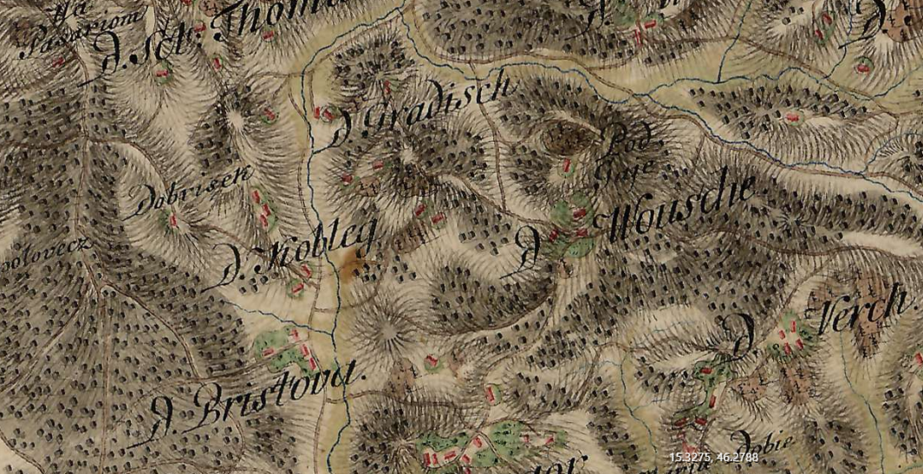
Slika: Bovše (Wousche)med leti 1763 - 1787, tedaj pod imenom Wousche. Vir: https://mapire.eu/en/map/europe-18century-firstsurvey/
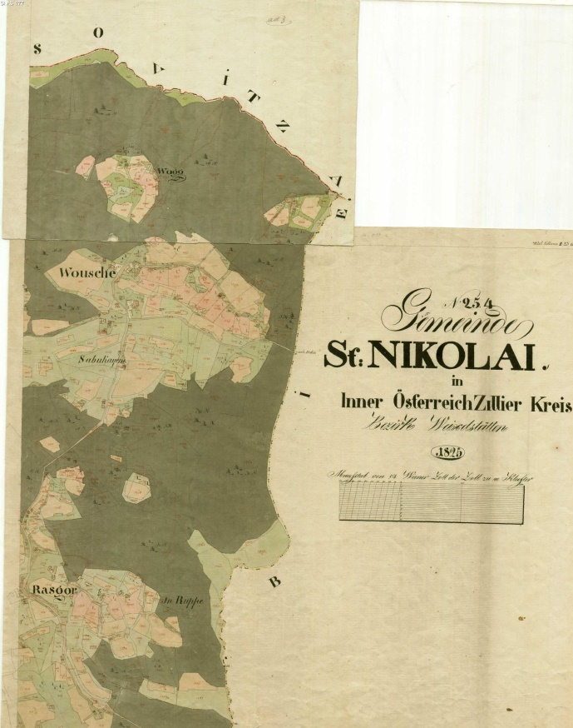
Slika: Bovše v Franciscejskem katastru iz leta 1825, kjer na katastrski sliki vidimo istočasen obstoj Woss in Wousche – kar je danes skupno za Bovše. Vir: http://arsq.gov.si/Query/detail.aspx?id=214990.
Kdor je že kdaj obiskal naše Bovše, dobro ve, da je govora o čudoviti južni legi vasi, ki jo za hrbtom varuje Konjiška Gora s Črešnjicami, in da se od tod vidi daleč naokrog. Tako si naše oči in duša spočijejo ob pogledu na Kamniško-Savinjske Alpe na zahodu, proti severozahodu ugledamo del Karavank, na severu že prej omenjeno Konjiško Goro s Stolpnikom, na vzhodu vidimo tja do Boča, na jugovzhodu nam pogled prešteje mogočne cerkve od Sv. Rozalije pri Šentjurju, cerkev v Šentjurju, cerkev na Ponikvi pri Grobelnem, vidimo Rifnik, Resevno, Svetino,na jugu imamo na dlani Teharje z znamenito Plečnikovo cerkvijo, zatem gre pogled na Celjsko kočo, nad Celje s starim gradom, cerkev Svetega Jožefa in Sv. Miklavža na Miklavškem hribu na drugi strani reke Savinje, in malo naprej desno že vidimo Zasavsko hribovje.
Vse te hribe in nekatere cerkve so gledali že daljni prebivalci Bovš. Nekaj sedanjih prebivalcev Bovš nas nosi korenine teh daljnih prednikov. Zagotovo so nam tudi oni v naše gene zapisali sporočilo, da moramo varovati svojo vas kot punčico svojega očesa. Ravno tem prednikom in tudi drugim nekdanjim prebivalcem te čudovite vasi gre zahvala v obliki pisane besede in starega arhivskega ter slikovnega gradiva, ki so ga domačini našli na svojih domovih. V ta namen bo v kratkem o 700 letni zgodovini Bovš izšla obsežna, tri leta nastajajoča knjiga, ki bo tistim, ki jo bodo prebrali, povedala še kaj več o posameznih domačijah in o sorodstveni in nesorodstveni menjavi rodbin na teh domačijah vse tja do leta 1770 nazaj.

Pangerl, Viljem. Vojniški svet v utripu časa. Vojnik, 1997. Stran 127.
Jakob, M., Majer I., Železnik S., Pod okriljem Svetega Tomaža. Raziskovalna naloga. Ljubečna, Osnovna šola Ljubečna, 2005. Stran 24.
Grad Vojnik je zgradila visoko svobodna rodbina Vojniških, sorodnikov grofov Vovbrških in svobodnih gospodov Žovneških in sicer do srede 12. stoletja (morda že konec 11. stoletja). Grad Vojnik je v listinah prvič direktno omenjen leta 1165 kot Hoheneke, 1173 kot Honhec, 1211Hochenge, 1259castrumHoryk in leta 1311 kot purgHehenegge. (Vir: https://sl.wikipedia.org/wiki/Grad_Vojnik)
Vir: https://sl.wikipedia.org/wiki/Grad_Vojnik in Kos, Dušan. Vitez in Grad. ZRC, Ljubljana, 2005, stran 395-396.
Kos, Dušan. Lastniki, posestniki in prebivalci grajskih poslopij na Celjskem do začetka 15. stoletja. Celjski zbornik, 1993. Stran 33.
Beškovnik, Barbara, Leber, Monika, Videnšek, Nuša. Gradišče pri Vojniku (včeraj, danes, jutri. Raziskovalna naloga. Vojnik, 2007. Stran 4.
Vojniški urbar gospostva Vojnik iz leta 1524 je nastal na osnovi prejšnjega (sedaj izgubljenega urbarja) in na osnovi poizvedovanj. Vir: Vurcer. Vojnik v mejnikih časa. 1985.
Prof. Janko Orožen, Zgodovina Celja in okolice. 1967. Stran 75.
https://sl.wikipedia.org/wiki/Dvorec_Blagovna
Mihevc B., Slovenija na starejših zemljevidih. Geografski atlas Slovenije – država v prostoru in času. Ljubljana, DZS. Strani 38-49.

